T.C.
NECMETTİN ERBAKAN ÜNİVERSİTESİ
DİŞ HEKİMLİĞİ FAKÜLTESİ DEKANLIĞINA

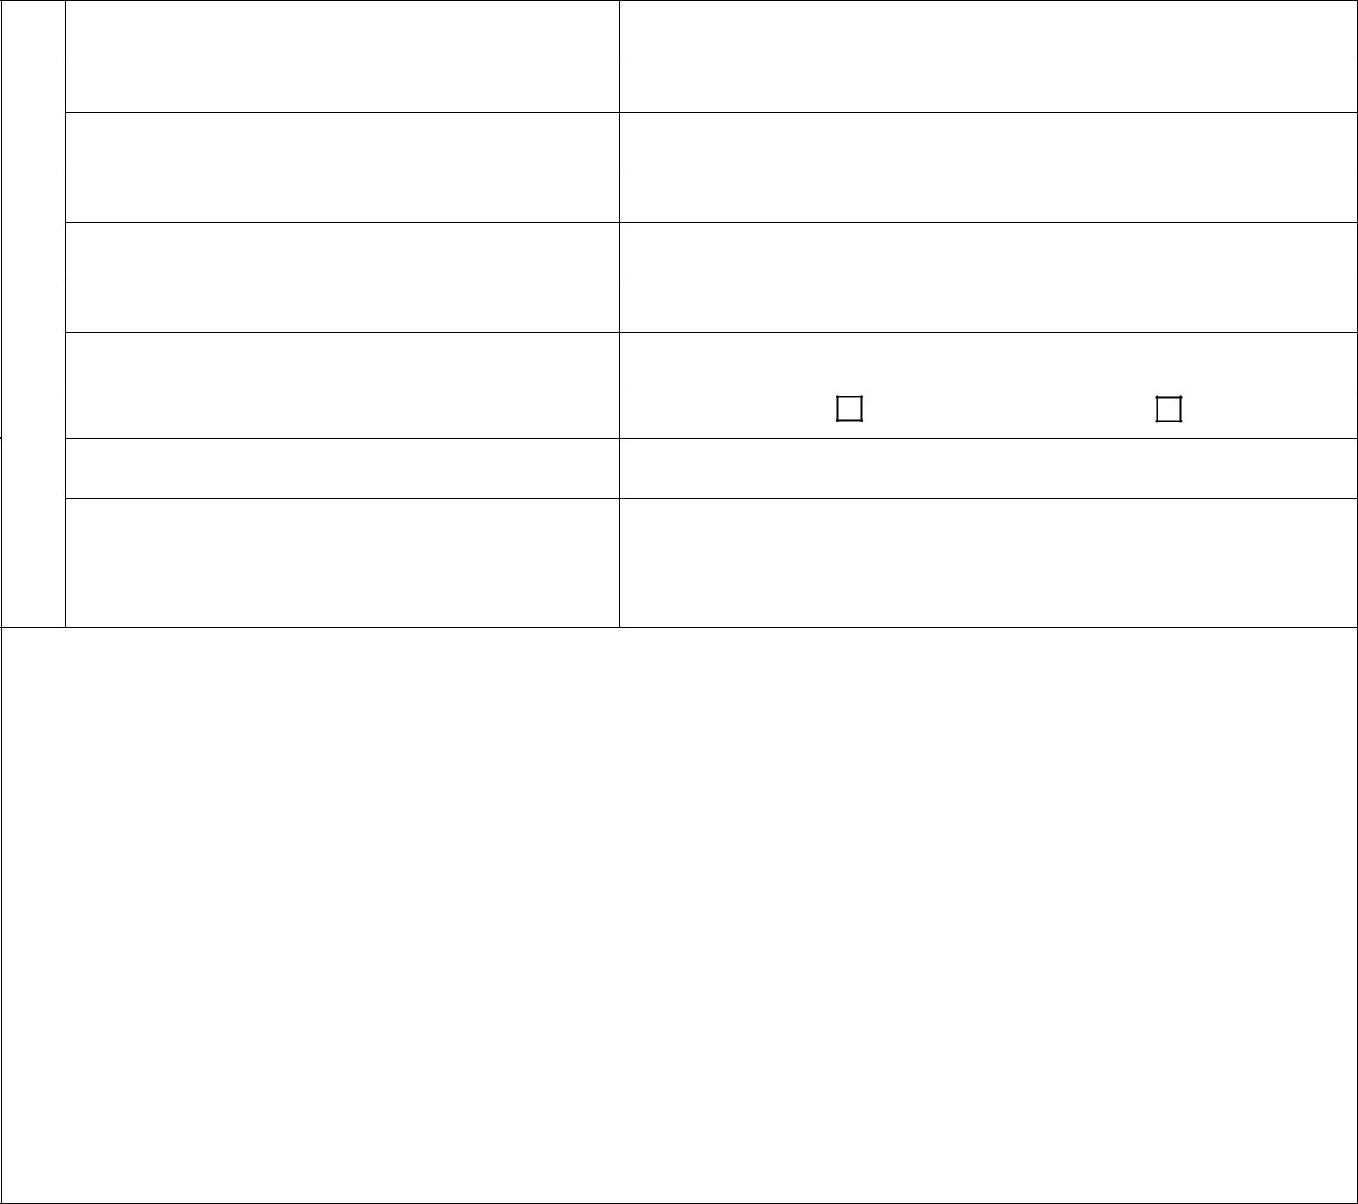

Öğrencinin

Adı Soyadı
TC Kimlik Numarası
Geldiği Üniversite ve Fakülte Adı
Yatay Geçiş Yapacağı Sınıf
Geldiği Bölüm
Telefon
Adres

Yukarıda verdiğim bilgiler dahilinde 2017-2018 Eğitim Öğretim yılı için YÖK kurumlar arası

yatay geçiş kapsamında Fakültenize yatay geçiş yapmak istiyorum. Evraklarımda eksiklik tespitinde, yanlış beyanda bulunduğum takdirde veya süre aşımında başvurumun geçersiz sayılmasını ve hakkımda yapılacak hukuki işlemi kabul ediyorum.

Gereğini saygılarımla arz ederim. ……./……/2017

İmza

Ekler:
1- Öğrenci Belgesi

2- Disiplin cezası almadığına dair belge
3-Transkript (onaylı)
4- Ders İçerikleri (onaylı)
5- Nüfus Cüzdanı Fotokopisi

